УТВЕРЖДАЮ
Главный государственный
санитарный врач
Кореличского района

_______________ А.В.Германюк

О выявлении продукции, не соответствующей гигиеническим требованиям
В целях защиты внутреннего рынка от небезопасной и некачественной продукции санитарно-эпидемиологической службой Республики Беларусь продолжаются мероприятия технического (технологического, поверочного) характера по отбору проб и образцов пищевой продукции, находящейся в реализации.
По результатам испытаний выявлена пищевая продукция, несоответствующая санитарно-эпидемиологическим требованиям:
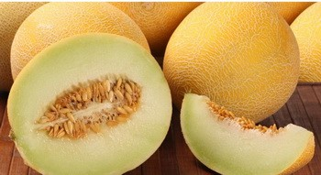
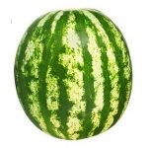
Дыня свежая, урожай 2022 года дата сбора и упаковывания 09.08.2022, срок годности 60 суток с даты упаковывания, изготовитель К/Х «КАМАЛ КАРАХАН», Республика Казахстан, Туркестанская область, Жетысайский район, С.О., Атаконыс, ул. Думан, 2, не соответствует по содержанию нитратов (обнаружено превышение допустимого содержания нитратов).
Арбуз свежий продовольственный урожай 2022 года, дата упаковывания 15.08.2022, срок годности с даты упаковывания 30 суток, изготовитель ИП Гаджиев Ибарат, Россия, 404066, Волгоградская область, Быковский район, с. Кислово, не соответствует по органолептическому показателю (внешний вид – мякоть не зрелая).
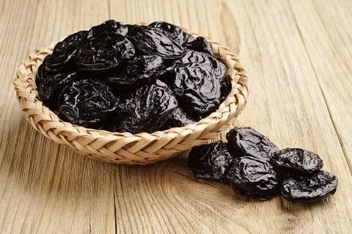
Чернослив сушеный (без косточки) 1/200 г, изготовлен по ТУ ВУ 690269922.002, дата изготовления 01.2022, дата упаковывания 02.03.2022, годен до 01.01.2023, штриховой код 481094848007162, изготовитель OOO «BulungurGoklFruits», Республика Узбекистан, Самаркандская область, Булунгуровский район, село Кульчабий, не соответствует по маркировке (отсутствие сведений на маркировке продукции о наличии в составе консерванта сорбиновой кислоты).

Все изображения носят иллюстративный характер.
Помощник врач -гигиениста _________________ Е.М.Воронцова
должность исполнителя подпись ФИО исполнителя

